Le plan du réseau de métro TTC
- Je peux naviguer dans le réseau de transport en commun.

Regardez attentivement la carte de métro TTC et répondez aux questions suivantes.
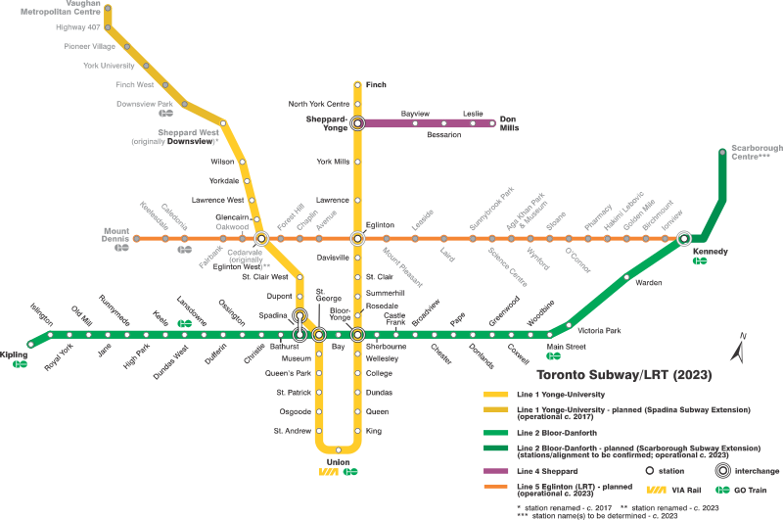
Image by Craftwerker on Wikimedia Commons, available under CC

Regardez attentivement la carte de métro TTC et répondez aux questions suivantes.
- Combien de lignes différentes est-ce qu’il y a sur le réseau de métro TTC ?
___________________________________________________________________________________
- À quel arrêt peux-tu prendre le train Via Rail ?
___________________________________________________________________________________
- Combien est-ce qu’il y a de stations de transfert entre les métros ?
___________________________________________________________________________________
- Quelle ligne faut-il prendre pour aller de l’arrêt Museum au centre commercial de Yorkdale ?
___________________________________________________________________________________
- L’arrêt Don Mills se trouve sur quelle ligne ?
___________________________________________________________________________________
- Quel arrêt est l’arrêt le plus ouest du réseau ?
___________________________________________________________________________________
Regardez attentivement la carte de métro TTC et répondez aux questions suivantes.
- Combien de lignes différentes est-ce qu’il y a sur le réseau de métro TTC ?
4 lignes différentes
- À quel arrêt peux-tu prendre le train Via Rail ?
l’arrêt Union
- Combien est-ce qu’il y a de stations de transfert entre les métros ?
8 transferts
- Quelle ligne faut-il prendre pour aller de l’arrêt Museum au centre commercial de Yorkdale ?
la ligne Yonge-University
- L’arrêt Don Mills se trouve sur quelle ligne ?
la ligne Sheppard
- Quel arrêt est l’arrêt le plus ouest du réseau ?
l’arrêt Kipling

